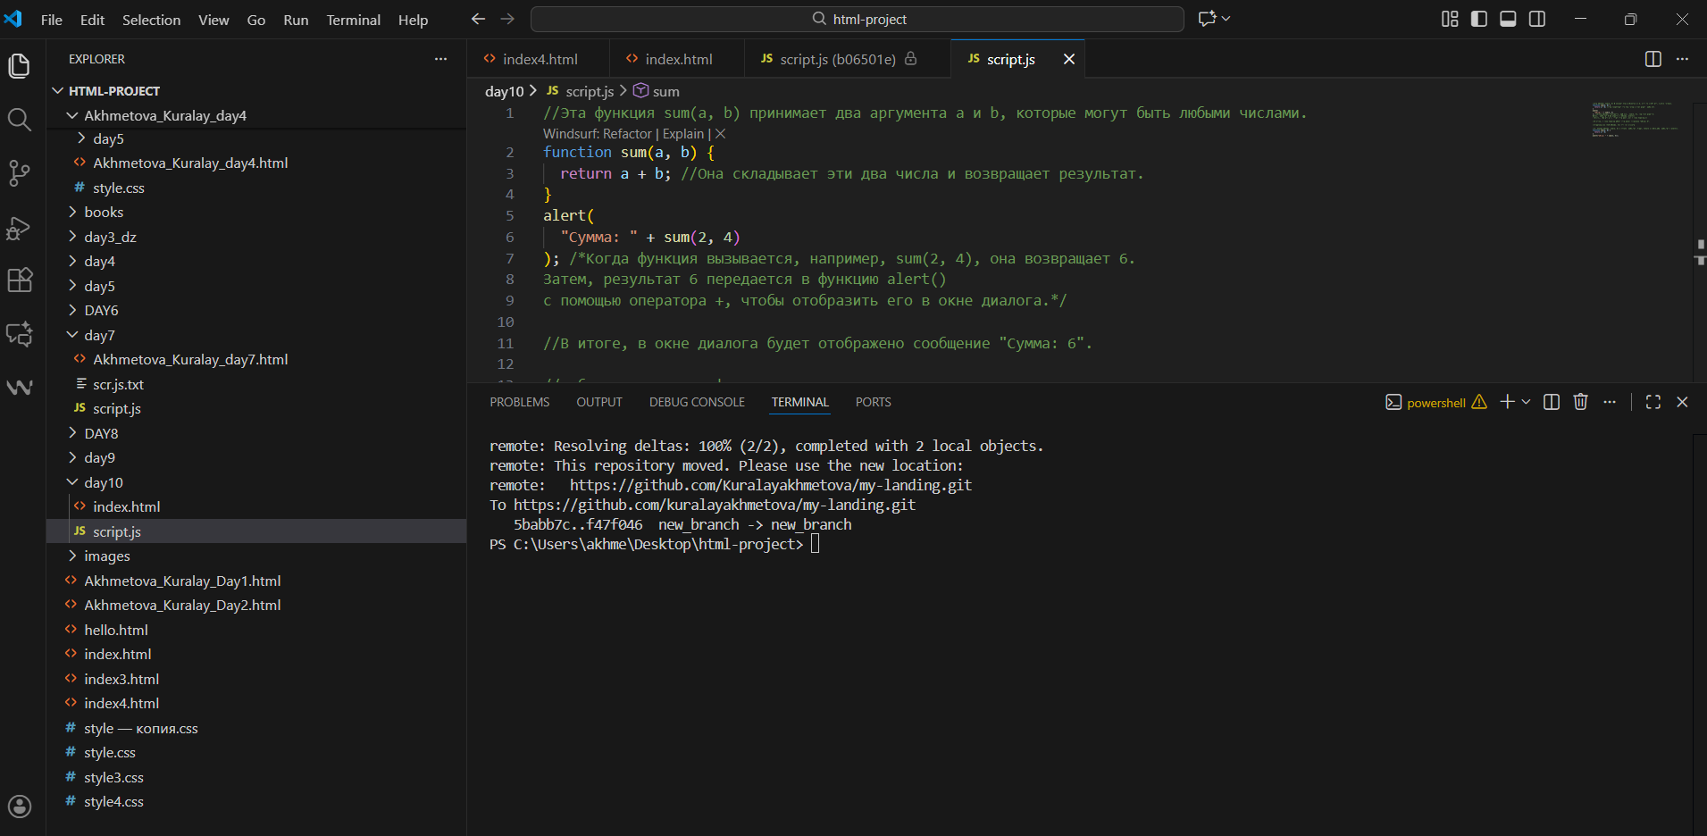

Наименование репозитория: my-landing
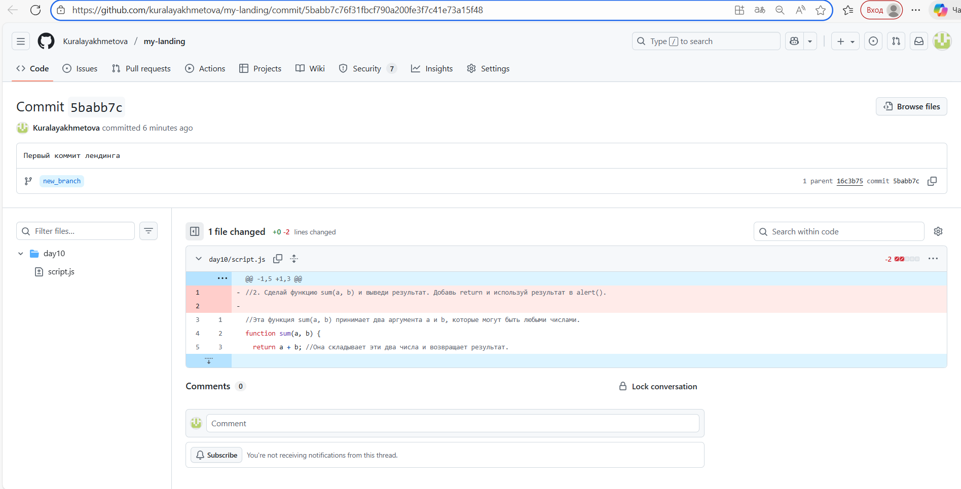

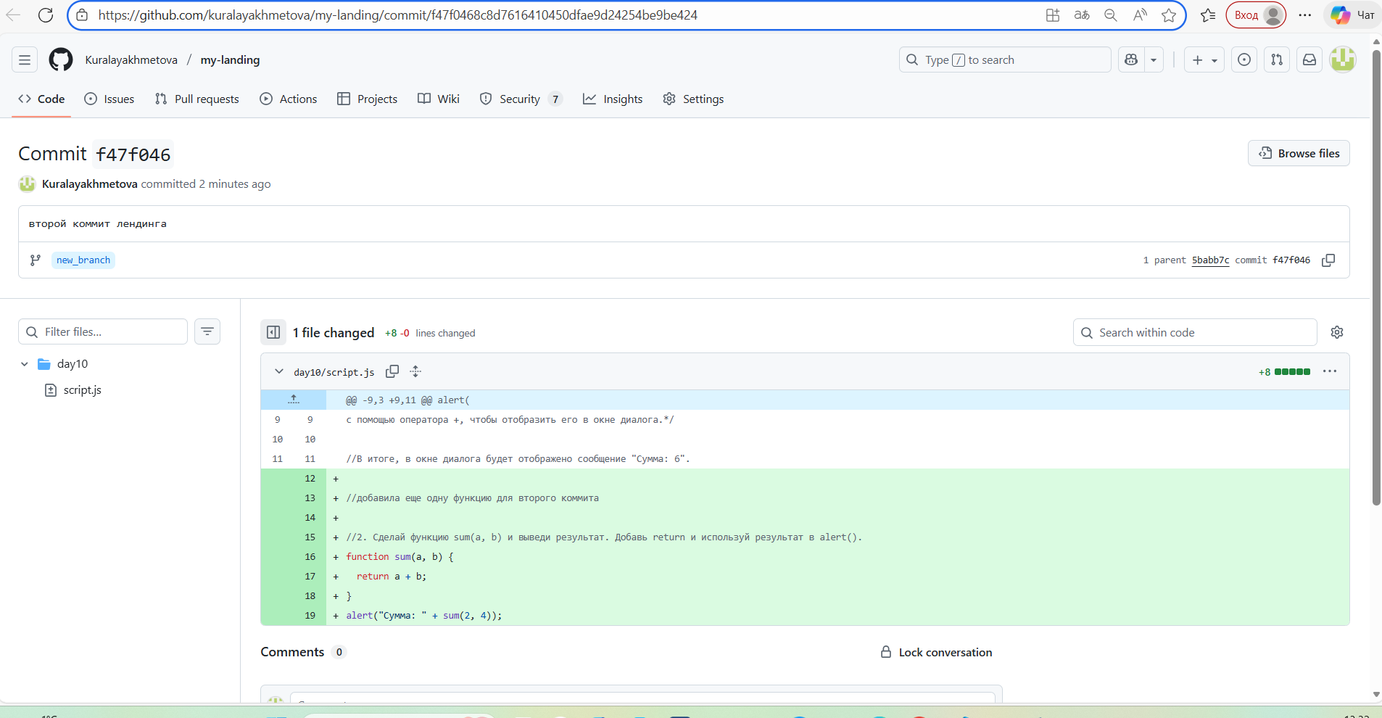
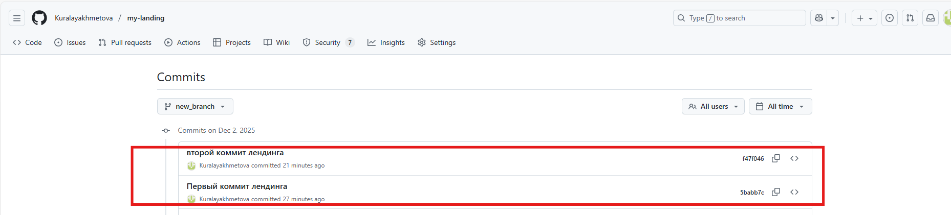

Основные команды:
1. git init
Создаёт Git-хранилище в текущей
папке, запуская систему
контроля версий.

2. git add .
Добавляет все изменённые
файлы в «зону подготовки»,
готовя их к сохранению.

3. git commit
Сохраняет изменения с
сообщением, описывающим, что
было сделано.

Работа с удалённым репозиторием

git push

Отправляет ваши локальные
изменения в GitHub.

git pull

Забирает изменения из
GitHub и обновляет ваш
проект.

git clone

Скачивает (клонирует) чужой
или свой удалённый проект.

